МИНИСТЕРСТВО ПРОСВЕЩЕНИЯ РОССИЙСКОЙ ФЕДЕРАЦИИ
УПРАВЛЕНИЕ ОБРАЗОВАНИЯ АДМИНИСТРАЦИИ Г.ОРЛА
МУНИЦИПАЛЬНОЕ БЮДЖЕТНОЕ ДОШКОЛЬНОЕ ОБРАЗОВАТЕЛЬНОЕ УЧРЕЖДЕНИЕ – ЦЕНТР РАЗВИТИЯ РЕБЕНКА – ДЕТСКИЙ САД № 56 Г. ОРЛА

МАСТЕР – КЛАСС ДЛЯ ПЕДАГОГОВ
«Развитие познавательно – речевой активности и творческих способностей младших дошкольников через основы бисероплетения»

Подготовил:
Пронькина Ольга Игоревна,
воспитатель ВКК
Форма участия:
Выступление на
профессиональном объединении
педагогов групп младшего
дошкольного возраста, ноябрь 2020

Орел, 2020
Здравствуйте, уважаемые коллеги. Сегодня я хочу Вам рассказать о формах, методах и приемах работы по развитию познавательно-речевой активности и творческих способностей младших дошкольников через основы бисероплетения.
Бисероплетение – это, не только интересное и увлекательное занятие для детей, но и очень полезное. Все дети любят мастерить что-нибудь своими руками. Для них такие занятия – это, часть познания мира, возможность показать свои навыки и достижения, возможность сделать подарок родителям или друзьям своими руками.
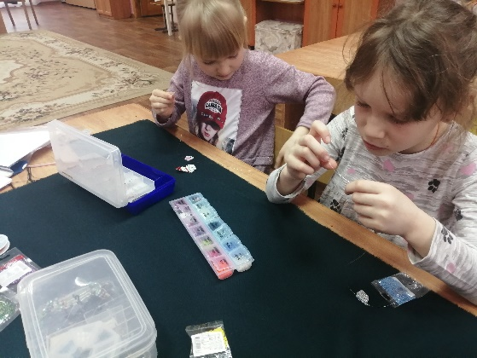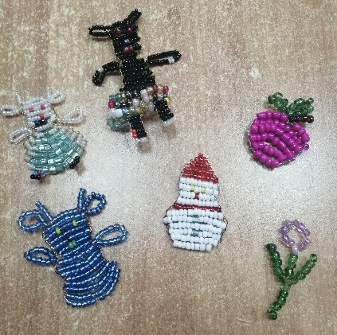
Разбираясь с бусинками бисера, нанизывая их на нитки, выкладывая их ровно на столе, изготавливая различные фигурки, работая с использованием схемы, ребенок развивает мелкую моторику рук и соответственно:
- развивается пространственное мышление, речь;
- формируются математические представления;
- повышается концентрация внимания;
- развивается зрительная память;
- формируются такие качества как усидчивость и терпеливость;
- ребенок учится тонко различать оттенки;
- тренирует зрение.
Так же работа с бисером развивает у детей художественный вкус, конструктивное мышление, внимание, наблюдательность, память.
Значение этого увлекательного процесса очень велико: занятия успокаивают, развивают воображение, учат сосредоточенности и усердию. Бисероплетение формирует навыки исполнительского мастерства, и развивают сложную моторику движения кисти.
Для работы с бисером используются разнообразные материалы: Бисер; проволока; леска; ножницы; схемы.
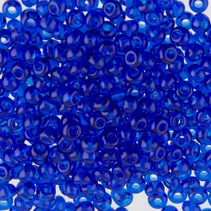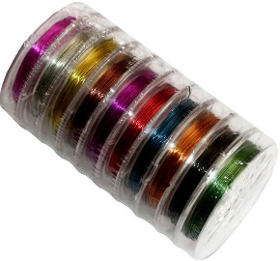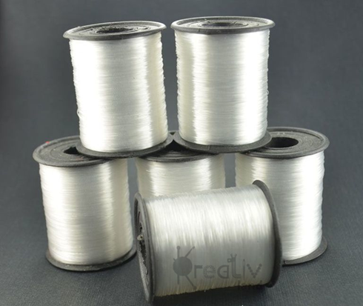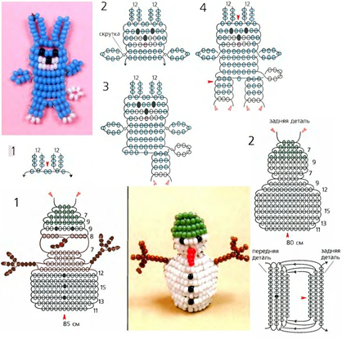
Но, для работы с малышами мелкий бисер, проволока не подойдет, поэтому я использую крупные бусины, сделанные своими руками из соленого теста. Можно конечно, приобрести их в магазине, но во первых это не дешевое удовольствие, во-вторых изготавливая бусины самостоятельно, мы можем изменять цвета, форму, размер, согласитесь, что на прилавках в магазине мы не найдет такой большой ассортимент.
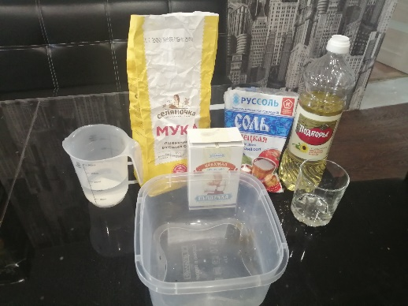
Как делается соленое тесто мы все знаем, нужно просто смешать все ингредиенты, а именно: воду, соль и муку (я еще добавила крахмал и подсолнечное масло, для пластичности) и вымесить тесто,
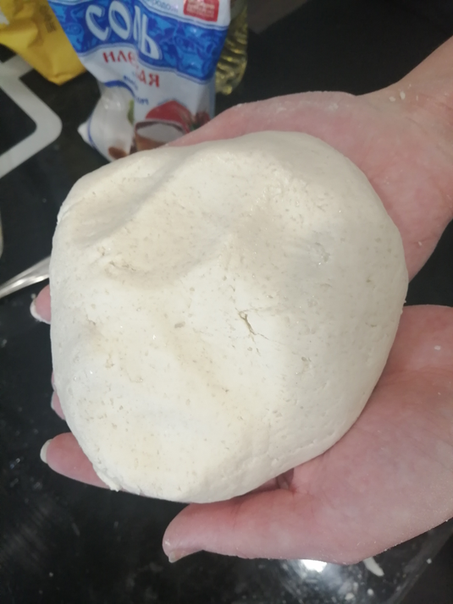
Я разделила его на 3 части и каждую покрасила пищевыми красителями.
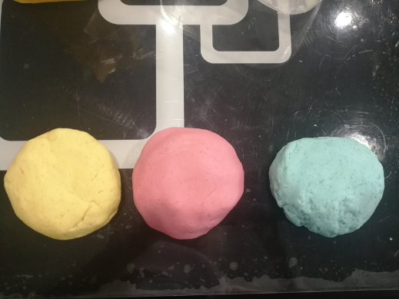
Затем сформировала геометрические фигуры и поставила сушиться., Да, сохнут такие заготовки не быстро, но оно того стоит.
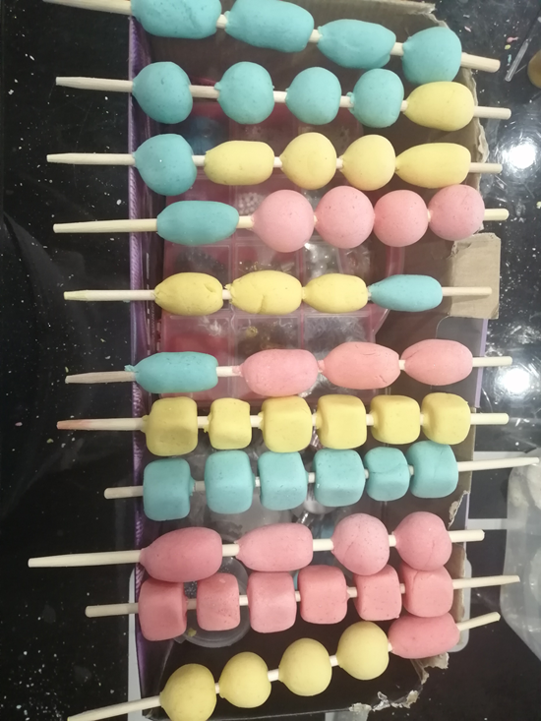
Далее работает наша фантазия. Мотивацией к работе детей может быть что угодно, это: и помощь кукле и украшение игрушек и подарок для мамы. Обучение так же строится в зависимости от поставленных задач: изучаем форму (круг, квадрат, овал), изучаем цвета (красный, желтый, синий, зеленый), изучаем величину (большой, маленький, средний). В соответствии с поставленной целью мы рисуем нужную нам схему. Для решения задач сегодняшнего мастер - класса я нарисовала вот такую схему:

В игровой форме ребенку предлагается нанизать бусины по образцу- схеме. И, да. Не забываем о словесном контроле и направлении детей. Помогаем если это нужно, не мешаем, если видим мозговую активность ребенка, поощряем в любом случае, даем ребенку возможность сделать ошибку, а затем исправить ее, самостоятельно, просто немного направив его.
А сейчас, мастер – класс.
Дидактическая игра «Учимся нанизывать бусы»
Цель: Развивать творческую-речевую активность и творческие способности детей младшего дошкольного возраста через основы бисероплетения.
Задачи:
Обучающие:
- Формировать умение различать предметы по форме и называть их (круг, квадрат, овал);
- Формировать цветовосприятие, умение различать и называть основные цвета, группировать предметы по цветовому признаку;
- Учить детей чередовать предметы по форме.
Развивающие:
- Развивать у детей умение двигаться за педагогом в определенном направлении;
- Развивать сенсорные способности детей раннего возраста;
- Развивать моторику кончиков пальцев рук, выполняя нанизывания «бус» на шнурок.
Воспитывающие:
- Воспитывать выдержку, выслушивать ответы детей.
Демонстрационный материал: схема чередования бусин разной геометрической формы.
Раздаточный материал: по 6 бусин из соленого теста: красного, желтого и синего цвета, а также разной геометрической формы: круглые, квадратные и овальные, диаметром 2 см.; толстые нитки или тонкие шнуры для нанизывания. Концы ниток или шнуров предварительно опускают в растопленный воск или клей для придания им жесткости.
Предшествующая работа: изготовление бусин разной геометрической формы (круглой, квадратной и овальной) и цвета (красный, желтый, синий) из соленого теста; составление схемы нанизывания бусин.
Предварительная работа: рассматривание и нанизывание бус, чтение стихов.
Словарная работа: активизировать речь детей «разные по цвету», «разные по форме», «бусы», «праздник», «куклы», «шнурок», «синий», «красный», «жёлтый», «круглая», «квадратная», «овальная».
Интеграция образовательных областей: «Познавательное развитие», «Социально-коммуникативное развитие».
Ход:
В гости к детям приходит кукла. «Здравствуйте ребята! Меня зовут Катя и мне очень нужна ваша помощь. Дело в том, что в нашей стране вот, вот начнется праздник красоты, но мои подруги не умеют делать такие красивые бусы (показывает образец, выполненный воспитателем), а им тоже очень хочется быть красивыми».
Воспитатель: - Ребята, поможем Снежинке сделать такие же красивые бусы? (Да). Смотрите (показывает ребятам инструменты для изготовления бус), Снежинка принесла с собой нужные нам бусины.
Посмотрите ребят, эти бусины разные по форме: шарики, кубики и овалы, а еще они разные по цвету: красные, желтые и синие.
Подготовив бусины для нанизывания, воспитатель определяет порядок действия: - «Я буду делать желтые бусы. Вначале желтый шарик, затем желтый кубик, потом желтый овал».
Далее приглашает к своему столу кого-либо из наиболее подготовленных детей, предлагает выбрать из коробочки три бусинки одного цвета, но разные по форме (шарик, кубик и овал) и нанизать их. Внимание всех ребят фиксируется на том, что на нитке оказались надеты - шарик, кубик и овал.
Постепенно воспитатель подходит со своим материалом к каждому ребенку, предлагает отобрать три бусины разной формы, но одинакового цвета и в определенном порядке нанизать их: шарик, затем кубик, затем овал. Педагог предлагает детям потрогать рукой каждую бусинку на нитке, приговаривая: «(желтый, синий, красный) шарик, (желтый, синий, красный) кубик, (желтый, синий, красный) овал, (желтый, синий, красный) шарик, (желтый, синий, красный) кубик, (желтый, синий, красный) овал».
После индивидуального обучения и выяснении возможностей каждого из детей, воспитатель вместе с куклой раздает детям материал для самостоятельного выполнения задания.
Во время самостоятельной работы педагог периодически дает словесные указания одним, оказывает непосредственную помощь другим детям в подборе предметов и выполнении действий, фиксирует внимание детей на предварительной подготовке предметов для нанизывания. От воспитанников, которые усвоили принцип чередования, можно не требовать предварительного выбора и подготовки необходимой пары предметов. Важен конечный результат. Воспитатель, разложив нитку с бусами, вместе с каждым ребенком проверяют ход («Шарик, кубик, овал, шарик, кубик, овал»). Неправильно нанизанные бусины взрослый снимает и помогает ребенку выполнить задание правильно.
В конце игры- занятия педагог собирает у всех детей бусы и вместе с ними показывает кукле, как много красивых бус сделано ребятами. Кукла благодарит ребят за помощь и уходит.
